YAK 318/N Sollevatore oleopneumatico
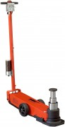
Sollevatore Oleopneumatico per mezzi pesanti, pratico ed efficace. Rientro automatico dei pistoni; le due valvole di discesa garantiscono una tenuta perfetta in ogni situazione e una velocità controllata sotto carico. Una gamma completa di sollevatori per tutte le esigenze di corsa e portata.
Ideale per officine, gommisti e carrozzerie.

Dati tecnici

Portata: 60/30/18 t
66.1/33.1/19.8 ton
Peso netto: 69 Kg
152 lb
Pressione di alimentazione: 8-10 bar
116-145 psi
Consumo d'aria: 600 nl/min
Corsa max.: 238 mm
9.4 in
Altezza min.: 180 mm
7.1 in
Numero Sfili: 3
Corsa Sfili: 75 - 72 - 91 mm
3 - 2.8 - 3.6 in

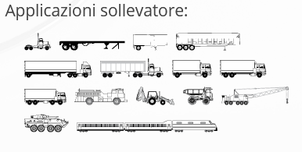

Dimensioni e ingombro

